Технологическая карта
№ | Последовательность выполнения | Схема выполнения | Инструменты, материалы
1 | На коробочном картоне чертим 2 прямоугольника 15×20 см (один для рамки, другой для основы). | 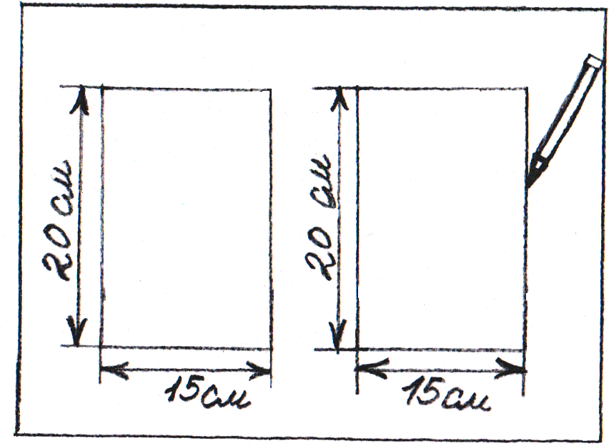 | Коробочный картон, карандаш, линейка
2 | Вырезаем из картона 2 заготовки одинакового размера. | 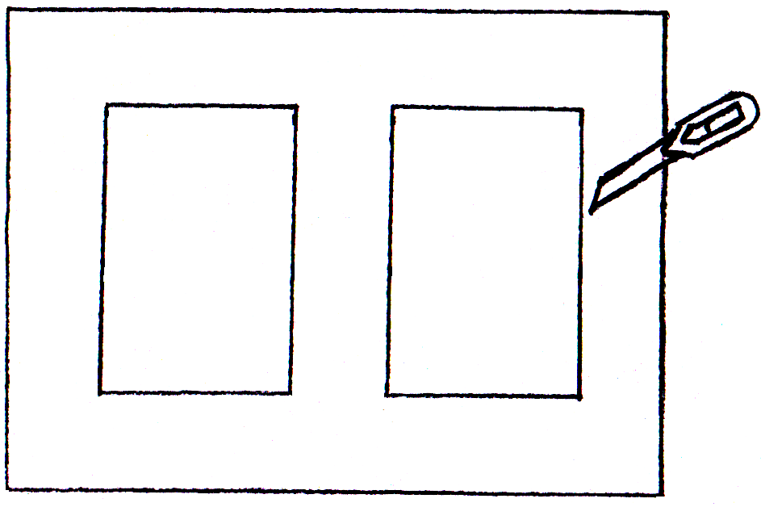 | Коробочный картон, карандаш, линейка
3 | Определяем ширину рамки. Отмечаем от всех сторон прямоугольника внутрь по 3 см, чертим внутренний прямоугольник. | 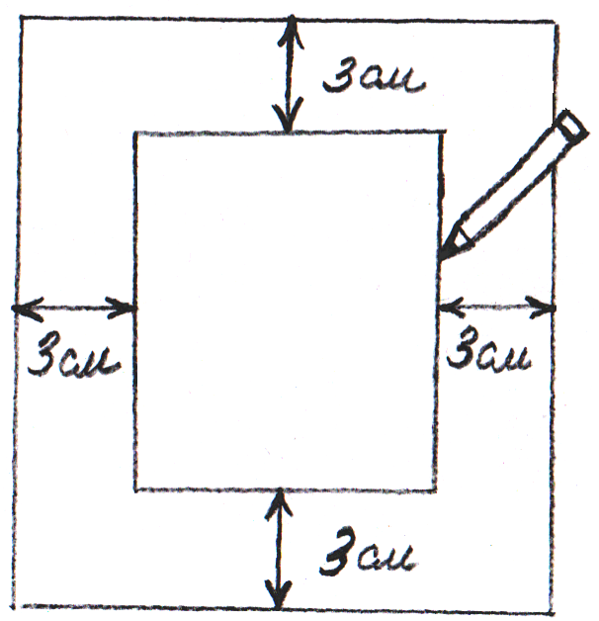 | Коробочный картон, нож канцелярский
4 | Подкладываем под картон разделочную доску. Вырезаем рамку ножом для картона. Соблюдаем технику безопасности. | 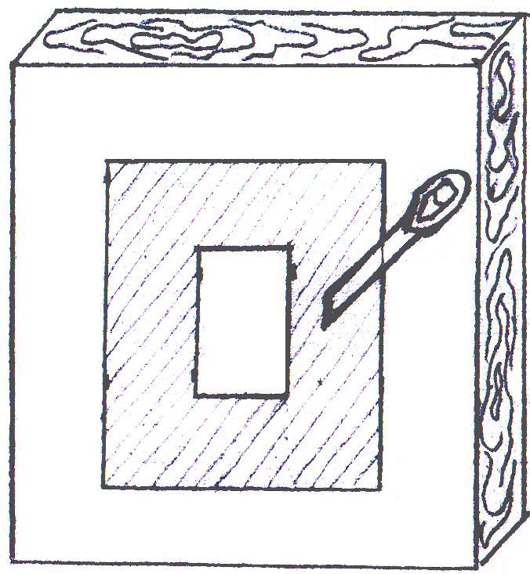 | Коробочный картон, нож канцелярский, дощечка
5 | Накладываем рамку на лист ксероксной бумаги (приблизительно размером 21×26 см) и обводим контуры рамки. | 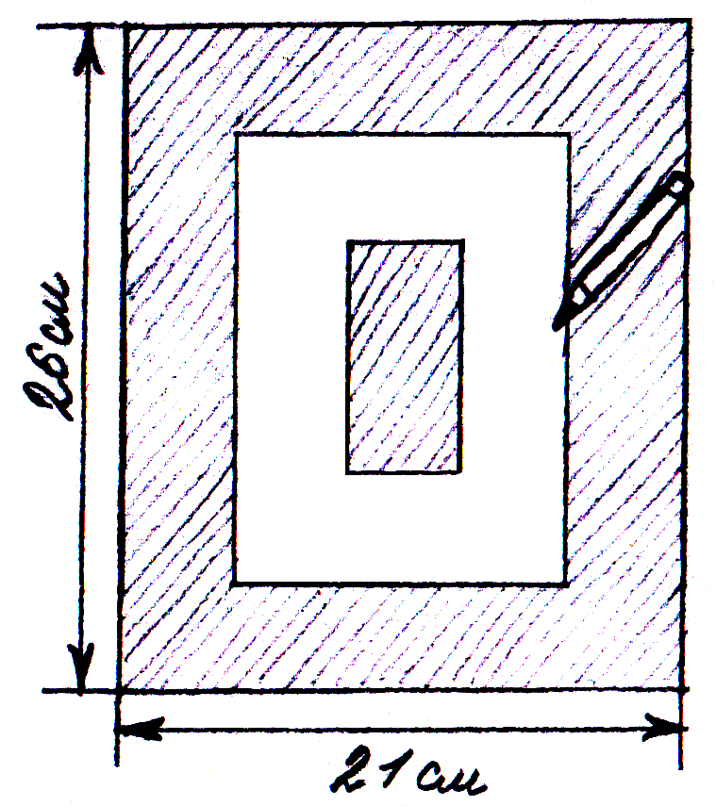 | Ксероксная бумага, карандаш
6 | Приклеиваем рамку к бумаге (намазываем клеем и рамку и бумагу). | 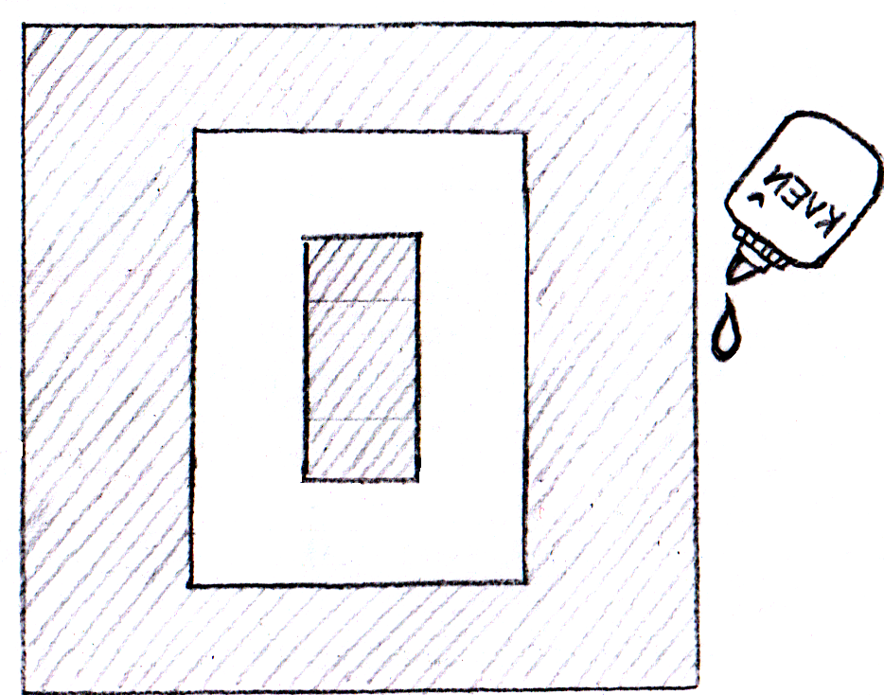 | Ксероксная бумага, клей ПВА, кисть для клея
7 | Обрезаем углы ксероксной бумаги по периметру рамки с внешней стороны. | 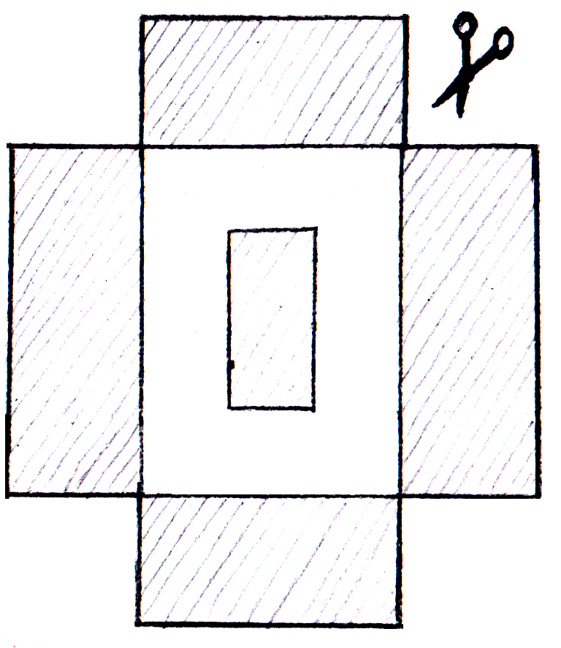 | Ксероксная бумага, ножницы
8 | По внутренней стороне рамки на бумаге делаем разметку, как показано на схеме и прорезаем бумагу по линиям. | 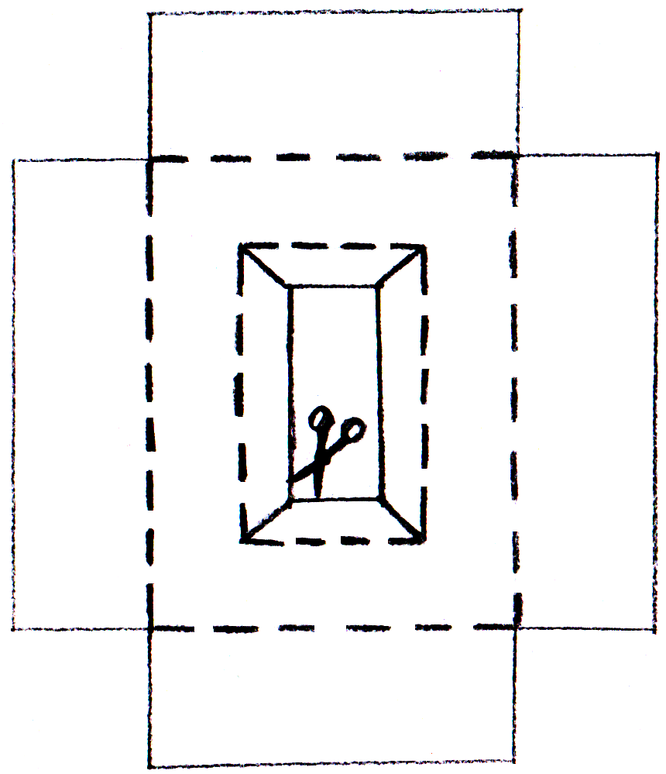 | Ксероксная бумага, ножницы
9 | Приклеиваем бумагу к рамке с внутренней стороны. | 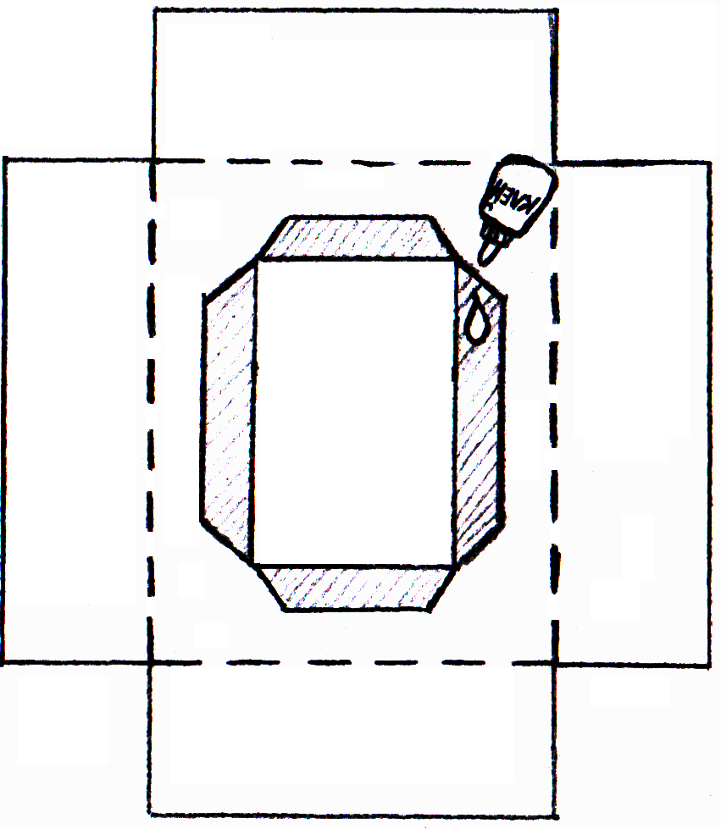 | Ксероксная бумага, клей ПВА, кисть для клея
10 | Приклеиваем бумагу к рамке с внешней стороны. | 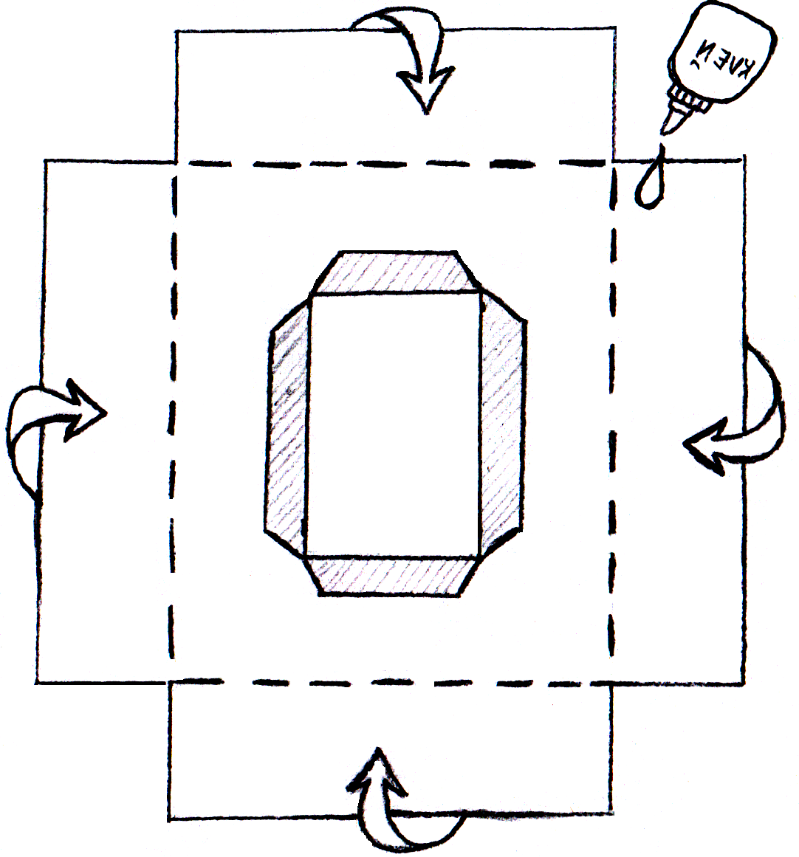 | Ксероксная бумага, клей ПВА, кисть для клея
11 | Разметим и сделаем на основе посередине верхней стороны вырез для пальца. | 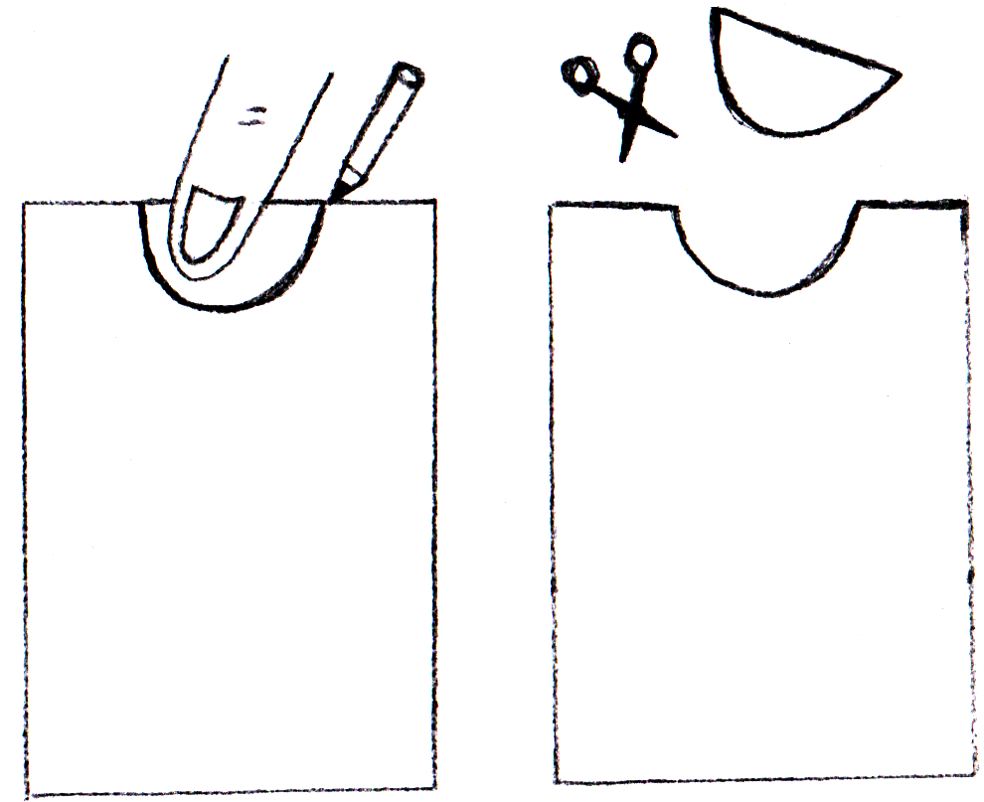 | Карандаш, ножницы
12 | Соединяем раму с основой, наносим клей так, как показано на схеме (на нижнюю и боковые стороны). Черная линия - это граница, за которую не должен выходить клей (место для того, чтобы потом вставить фотографию). | 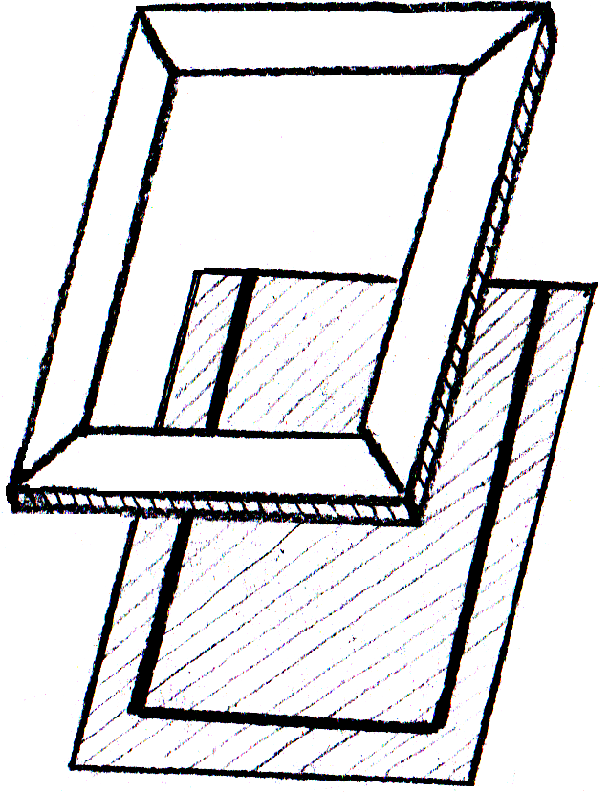 | Клей ПВА, кисть для клея
13 | Делаем из картона подставку-опору, на которую будет опираться рамка, приклеиваем подставку на основу рамки. | 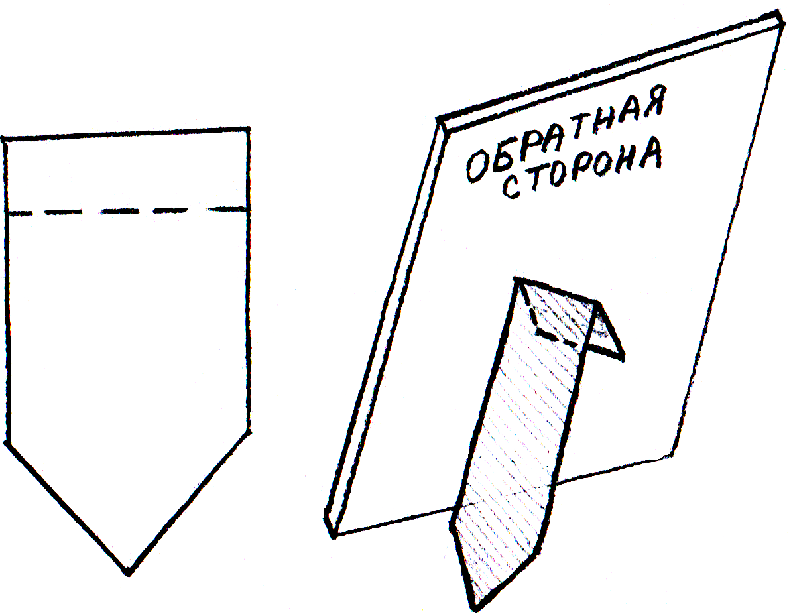 | Коробочный картон, карандаш, ножницы, клей ПВА, кисть для клея
14 | Рамочка готова.
15 | Вставляем фотографию с внешней стороны.

